QR Code สำหรับบันทึกการใช้งานเครื่องมือวิทยาศาสตร์ ประจำห้องปฏิบัติการชีววิทยาทางการเกษตร
(62-505) ชั้น 5 อาคาร 62 คณะเทคโนโลยีการเกษตร

1. อ่างน้ำควบคุมอุณหภูมิ (Water Bath)
https://forms.gle/RvixvA2z3Atc152V8

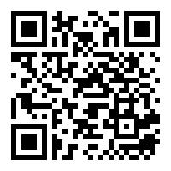

2. ตู้อบลมร้อน (Hot Air Oven)
https://forms.gle/iXUbvUJ8kz5jJaC46

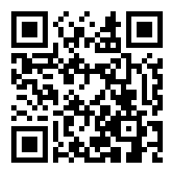

3. ตู้ดูดควัน (Fume Hood)
https://forms.gle/spoaj7JtocA9ULzu9

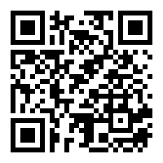

4. กล้องจุลทรรศน์แบบใช้แสงเชิงซ้อน (Compound Light Microscope) Motic (1)
https://forms.gle/9Cj42BkTgJUkHJmUA

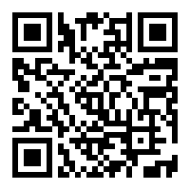

5. กล้องจุลทรรศน์แบบใช้แสงเชิงซ้อน (Compound Light Microscope) Motic (2)
https://forms.gle/RmUW4LeM7D7rANbG9

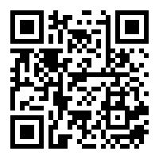

6. กล้องจุลทรรศน์แบบใช้แสงเชิงซ้อน (Compound Light Microscope) Motic (3)
https://forms.gle/8GUgECg2Rz6pRNvW9

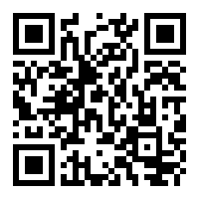

7. กล้องจุลทรรศน์แบบใช้แสงเชิงซ้อน (Compound Light Microscope) Motic (4)
https://forms.gle/R7wdTqfZWSwQHzPM8

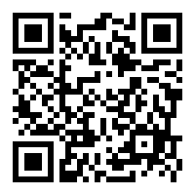

8. กล้องจุลทรรศน์แบบใช้แสงเชิงซ้อน (Compound Light Microscope) Motic (5)
https://forms.gle/LpfWuVHTDy7REBkT9

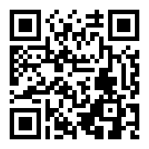

9. กล้องจุลทรรศน์แบบใช้แสงเชิงซ้อน (Compound Light Microscope) Motic (6)
https://forms.gle/sfgnLPfTMGyZKBwf9

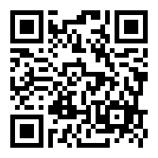

10. กล้องจุลทรรศน์แบบใช้แสงเชิงซ้อน (Compound Light Microscope) Motic (7)
https://forms.gle/p3ZEKzA77CUhBzN46

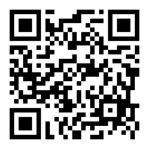

11. กล้องจุลทรรศน์แบบใช้แสงเชิงซ้อน (Compound Light Microscope) Nikon (1)
https://forms.gle/f33dF7KeDdebbAEX6

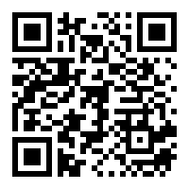

12. กล้องจุลทรรศน์แบบใช้แสงเชิงซ้อน (Compound Light Microscope) Nikon (2)
https://forms.gle/kbLyEir217ND4zYK7

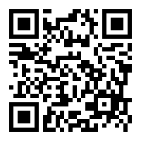

13. กล้องจุลทรรศน์แบบสเตอริโอ (Stereo Microscope) Motic (1)
https://forms.gle/XtHDUZmHqfDB4tHJ9

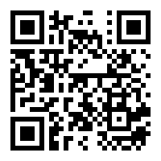

14. กล้องจุลทรรศน์แบบสเตอริโอ (Stereo Microscope) Motic (2)
https://forms.gle/daJGSwGzaUxaXTX1A

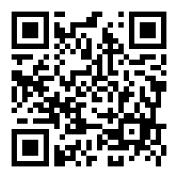

15. กล้องจุลทรรศน์แบบสเตอริโอ (Stereo Microscope) Motic (3)
https://forms.gle/kpmSjrAsgjbJc5B89

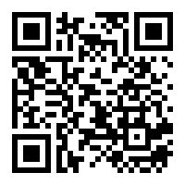

16. กล้องจุลทรรศน์แบบสเตอริโอ (Stereo Microscope) Motic (4)
https://forms.gle/vCn6SwCP4vTc4LZr7

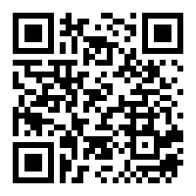

17. กล้องจุลทรรศน์แบบสเตอริโอ (Stereo Microscope) Motic (5)
https://forms.gle/KU17kjRQoYxRzCqM9

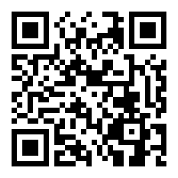

18. กล้องจุลทรรศน์แบบสเตอริโอ (Stereo Microscope) Motic (6)
https://forms.gle/xB6T1xNLCiZ8S56p6

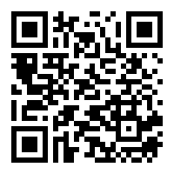

QR Code สำหรับบันทึกการใช้งานเครื่องมือวิทยาศาสตร์ ประจำห้องเก็บสารเคมี
(62-505-1) ชั้น 5 อาคาร 62 คณะเทคโนโลยีการเกษตร

1. ตู้ดูดความชื้น (Desiccator) 62-505-1
https://forms.gle/gFHAEcFkwwveCXJp9

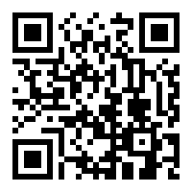

QR Code สำหรับบันทึกการใช้งานเครื่องมือวิทยาศาสตร์ ประจำห้องชั่งสาร
(62-505-3) ชั้น 5 อาคาร 62 คณะเทคโนโลยีการเกษตร

1. เครื่องชั่งทศนิยม 2 ตำแหน่ง (Analytical Balance) (1)
https://forms.gle/8PiUVvY5Fm7UXHNp7

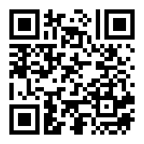

2. เครื่องชั่งทศนิยม 2 ตำแหน่ง (Analytical Balance) (2)
https://forms.gle/YaABuZUFa5qGUfBY8

